KONKURS ASTRONOMICZNY
„A JEDNAK SIĘ KRĘCI” III etap.

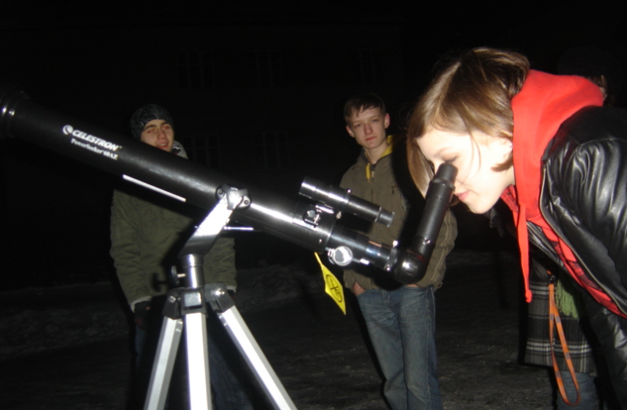

KATEDRA ASTRONOMII
UNIWERSYTET PEDAGOGICZNY
ul. Podchorążych 2
30-084 KRAKÓW

